Affichage :

Theme :

fonds blanc

par-dessus bleu ciel

* Inscription :
  + Input nom
  + Prénom
  + Email
  + Date de naissance
  + Mot de passe
  + Retape mot de passe
  + Input file carte étudiant
* Login :
  + Email
  + Mot de passe
* Menu (header) :
  + Community
  + Login
  + Sign up
  + My projects
  + My files
  + My notes
  + Notifications
* Community :
  + List publication(affichage pub ray mitovitovy amle stackoverflow reny) (miscroll refa te hijery pub hafa) …zavatra misy a chaque pub:
    - Mettre commentaire
    - Enregistrer fichier partagée (raha nisy nipartage fichier)
    - Mettre une note au commentaire(ohatranio commentaire eo ambany io)

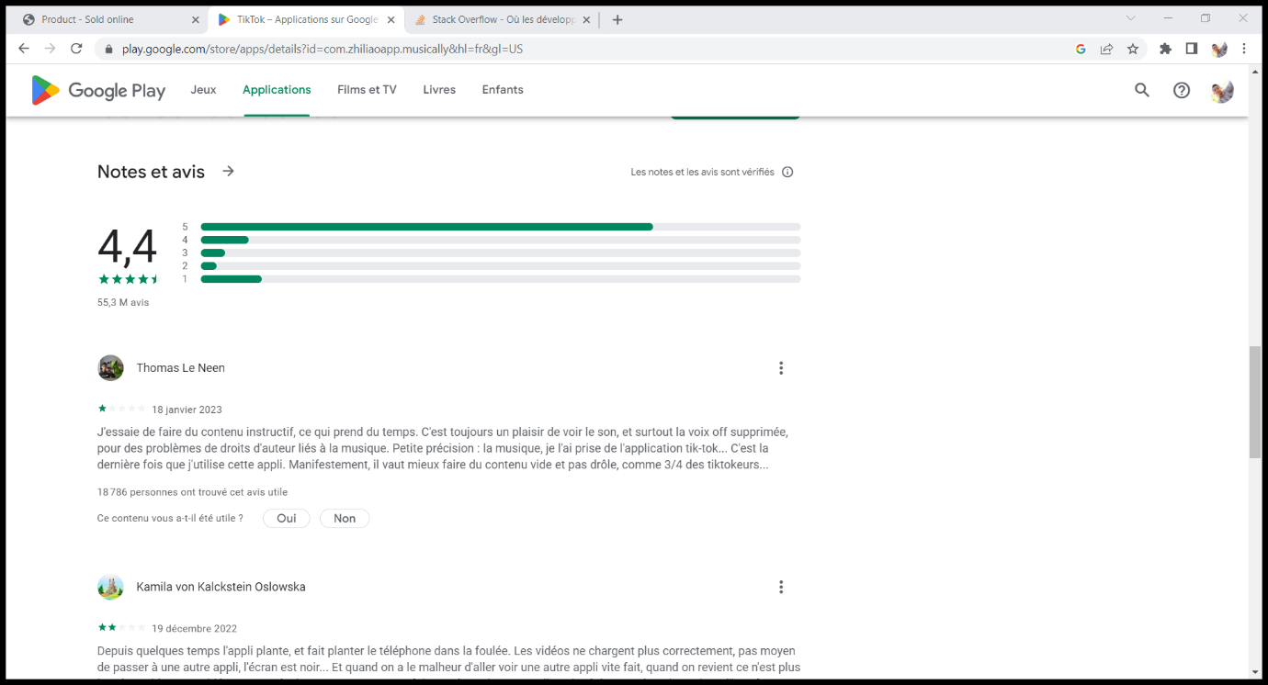

* + Formulaire ajout commentaire(ao amle pub en question no misy anito) :
    - Input texte
    - Input file (pour joindre des fichiers raha hizara fichier)
  + Page Faire une publication : input text
* My projects :
  + Page List de mes projets :
    - En card no anoavana affichage list project
    - Misy button ajouter projet
  + Page Details project :
    - Affichage list des tache (exemple image ci dessous):
      * List tsotra fa design tsara tsara
      * Button ajout tache
      * Input check tache

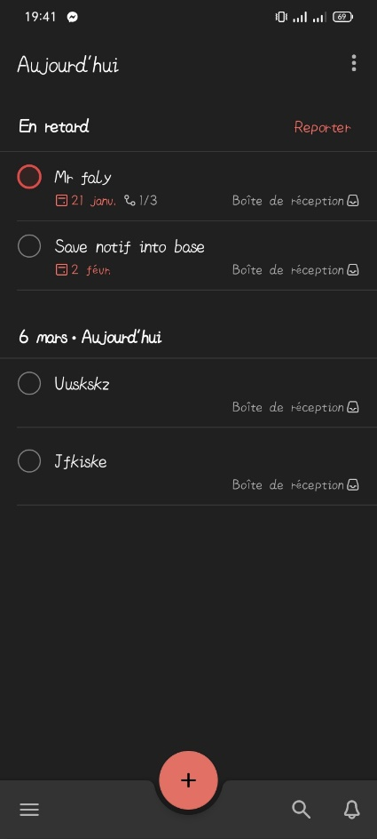

* + - On click tache ray :
      * Affichage list sous tache  (meme principe …)
      * Ajout sous tache
      * Input check tache
  + Page ajout project :
    - Nom project
    - description
    - Debut project
    - Fin project
  + modal ajout tache :
    - Date tache(timestamp)
    - Titre
    - description
    - duree
    - priority(important,normal,leger)
    - rappel(facultatif)
  + modal ajout sous tache :
    - titre
    - description
    - date (timestamp)
    - estimation
    - priority